Actividades infantil inglés
Uso de las tarjetas de imágenes o “flashcard” para conocer el vocabulario de los alimentos que vamos a degustar en el día de Andalucía. Dicho vocabulario incluye las palabras: tomate, tarta, zumo, galletas, patatas, ensalada…
Visualización y dramatización de las de la canción “do you like …? ” de super simple song para trabajar dicha estructura gramatical a nivel oral.
Ficha en la que se colorea y repasan los nombres de los alimentos llamada “ pictures dictionary”

Actividades 1º ciclo inglés
Uso de las tarjetas de imágenes o “flashcard” para conocer el vocabulario de los alimentos que vamos a degustar en el día de Andalucía. Dicho vocabulario incluye las palabras: tomate, tarta, zumo, galletas, patatas, ensalada…
Visualización y dramatización de las de la canción “do you like…?” de super simple song para trabajar dicha estructura gramatical a nivel oral.
Ficha en la que se colorean y repasan los nombres de los alimentos llamada “pictures dictionary” con el fin de interiorizar el vocabulario.
Fichas de vocabulario del PROYECTO BEEP 1 “activity book” y “teacher`s resources book” para expresar la preferencias de los alimentos, de manera oral y escrita, a través de las estructuras: I like - I don´t like y Do you like?
Dibujo o collague de alimentos propios de nuestra región para aprender a utilizar, de manera oral y escrita, las estructura: “This (food) is from Andalousia”, “This (food) is from Málaga”, “This (food) is from Córdoba”….

Actividades 1º ciclo inglés
Uso de las tarjetas de imágenes o “flashcard” para conocer el vocabulario de los alimentos que vamos a degustar en el día de Andalucía. Dicho vocabulario incluye las palabras: tomate, tarta, zumo, galletas, patatas, ensalada…
Visualización y dramatización de las de la canción “do you like…?” de super simple song para trabajar dicha estructura gramatical a nivel oral.
Ficha en la que se colorean y repasan los nombres de los alimentos llamada “pictures dictionary”con el fin de afianzar e interiorizar el vocabulario.
Fichas de vocabulario del PROYECTO BEEP 1 “activity book” y “teacher`s resources book” para expresar la preferencias de los alimentos, de manera oral y escrita, a través de las estructuras: I like - I don´t like y Do you like?
Dibujo o collague de alimentos propios de nuestra región para aprender a utilizar, de manera oral y escrita, las estructura: “This (food) is from Andalousia”, “This (food) is from Málaga”, “This (food) is from Córdoba”….

Actividades 2º y 3 ciclo de inglés
Elaboración de un recetario de cocina en inglés, con ayuda de la maestra, sobre platos de realización sencilla propios de nuestra gastronomía (gazpacho, postres…). Utilizaremos el vocabulario de los alimentos, algunos verbos como mezclar, triturar, etc. y algunas unidades de medida.

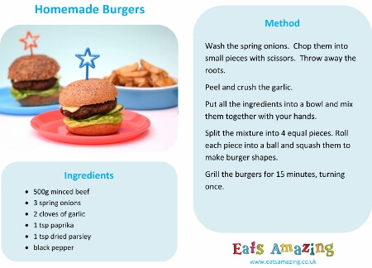

Actividades de inglés para la gymnkana
Tendrán que contestar a algunas preguntas sobre Andalucía formuladas en inglés.
Actividades 3º ciclo
Realizarán una lectura compresiva, en inglés, sobre el cabo de Gata- Níjar ya que una de sus playas es la mejor valorada de toda España y dicho parque natural tiene gran importancia en nuestra comunidad.

